Министерство образования и науки

федеральное государственное автономное образовательное учреждение высшего образования

«Национальный исследовательский университет ИТМО»

Факультет инфокоммуникационных технологий

Отчет по лабораторной работе №4

Выполнил: Даниленко Дмитрий Александрович

Группа: К3323

Проверила: Марченко Е. В.

Санкт-Петербург

2024

Оглавление

ВВЕДЕНИЕ 3

Ход работы 4

ЗАКЛЮЧЕНИЕ 9

# **ВВЕДЕНИЕ**

Целью данной лабораторной работы является разработка полноценного веб-приложения, которое включает в себя взаимодействие с пользователем и базой данных, а также изучение основных аспектов веб-разработки и работы с серверными скриптами.

# **Ход работы**

## **Задание 1**

В данном задании необходимо было разработать веб-страницу, на которой пользователь сможет оставить данные о себе.   
Для начала нам необходимо создать базу данных, в которой мы будем хранить данные пользователей.

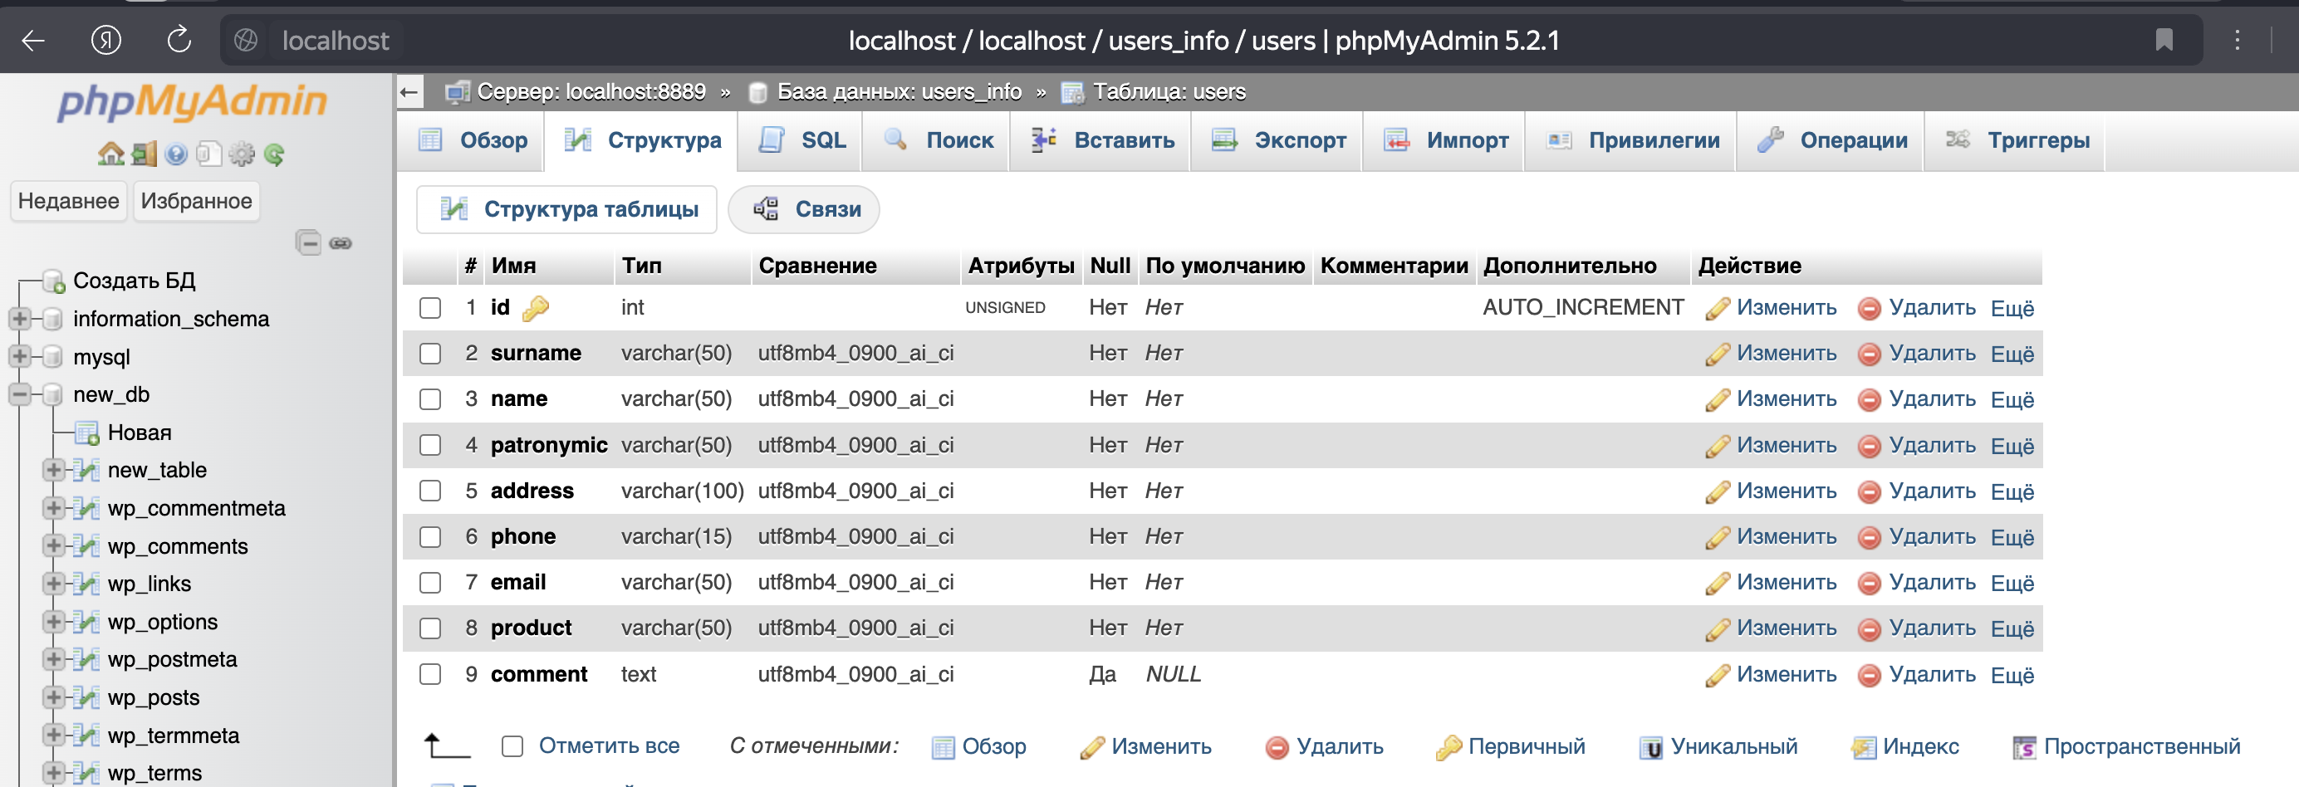

Рисунок 1 - структура созданной БД

Далее создадим простейшую html страницу с минимальными стилями, на Рисунках 2-3 код этой страницы.

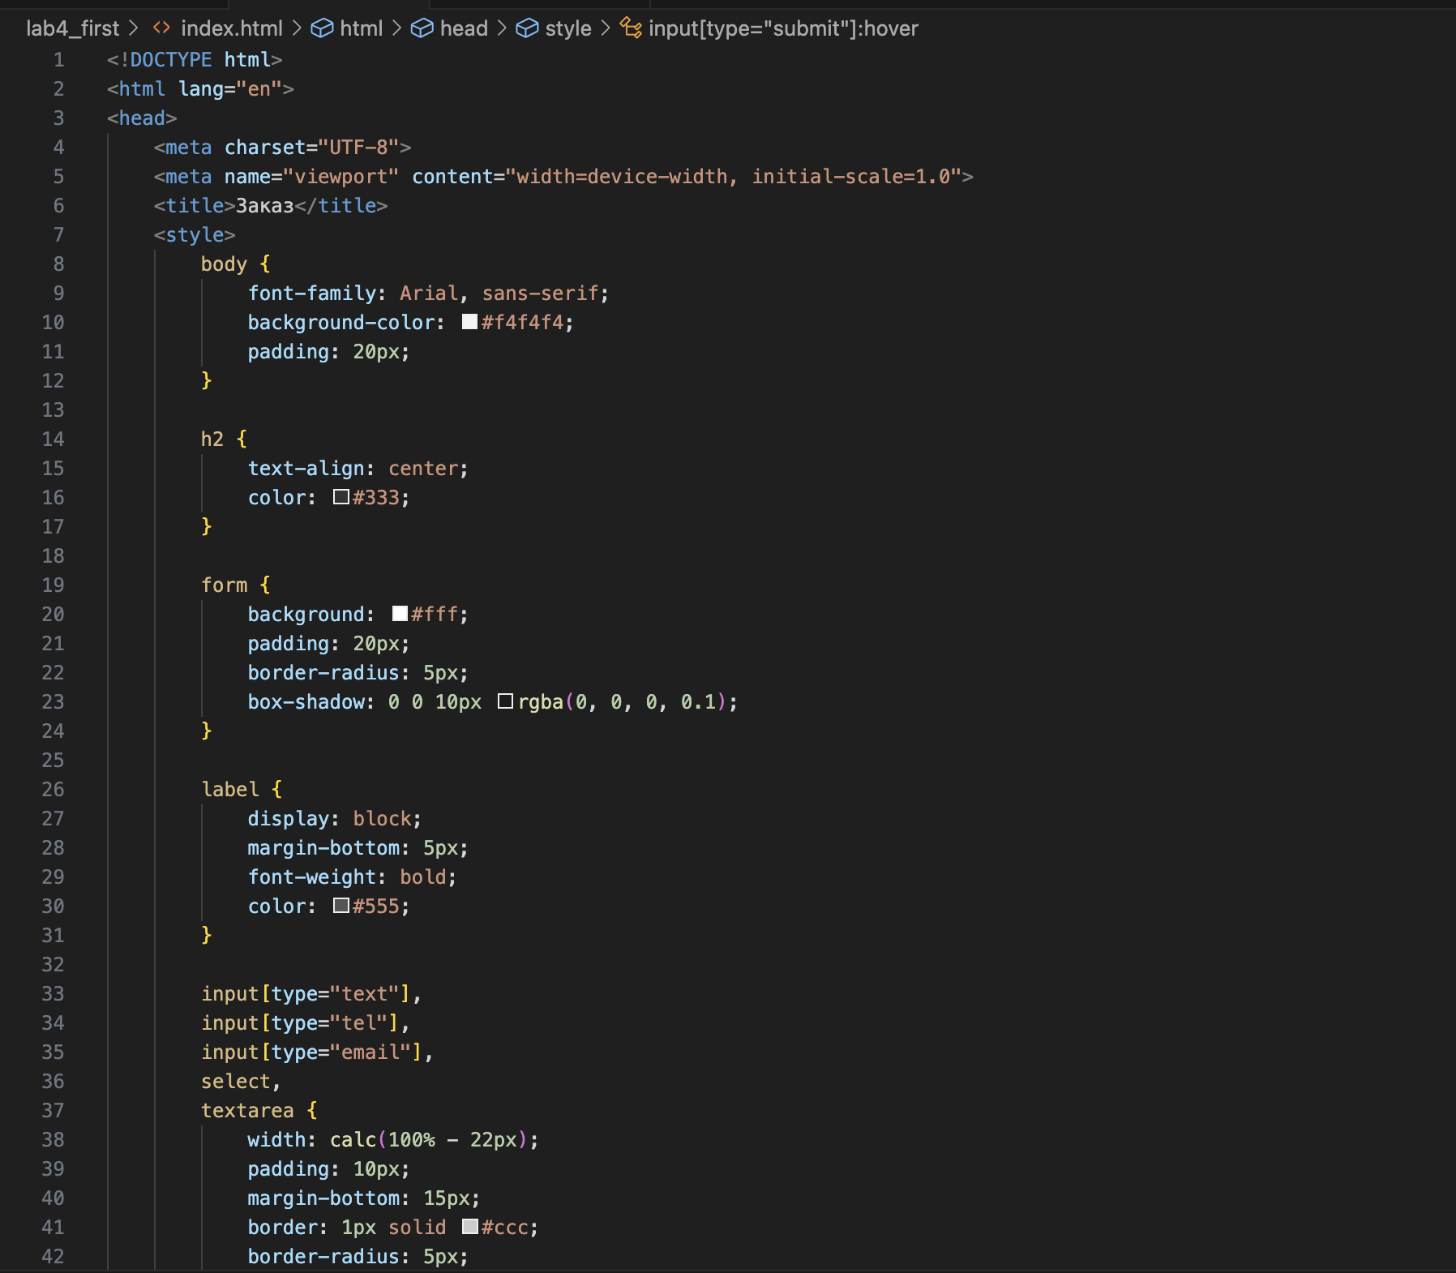

Рисунок 2 - index.html

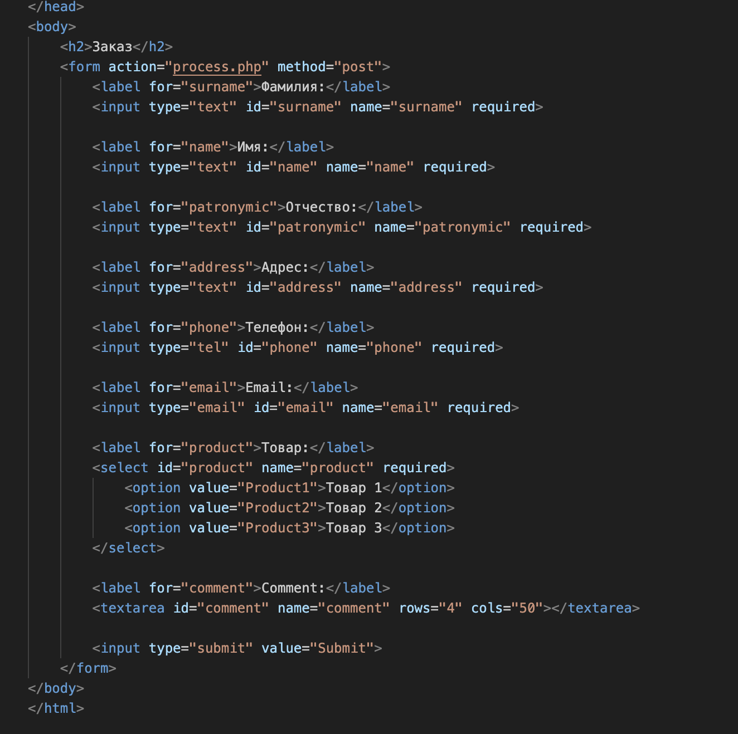

Рисунок 3 - index.html

Напишем php скрипт, который будет получать данные из формы и записывать их в БД, код на риснуке 4

Рисунок 4 - process.php

Перейдем по нужному адресу и заполним форму

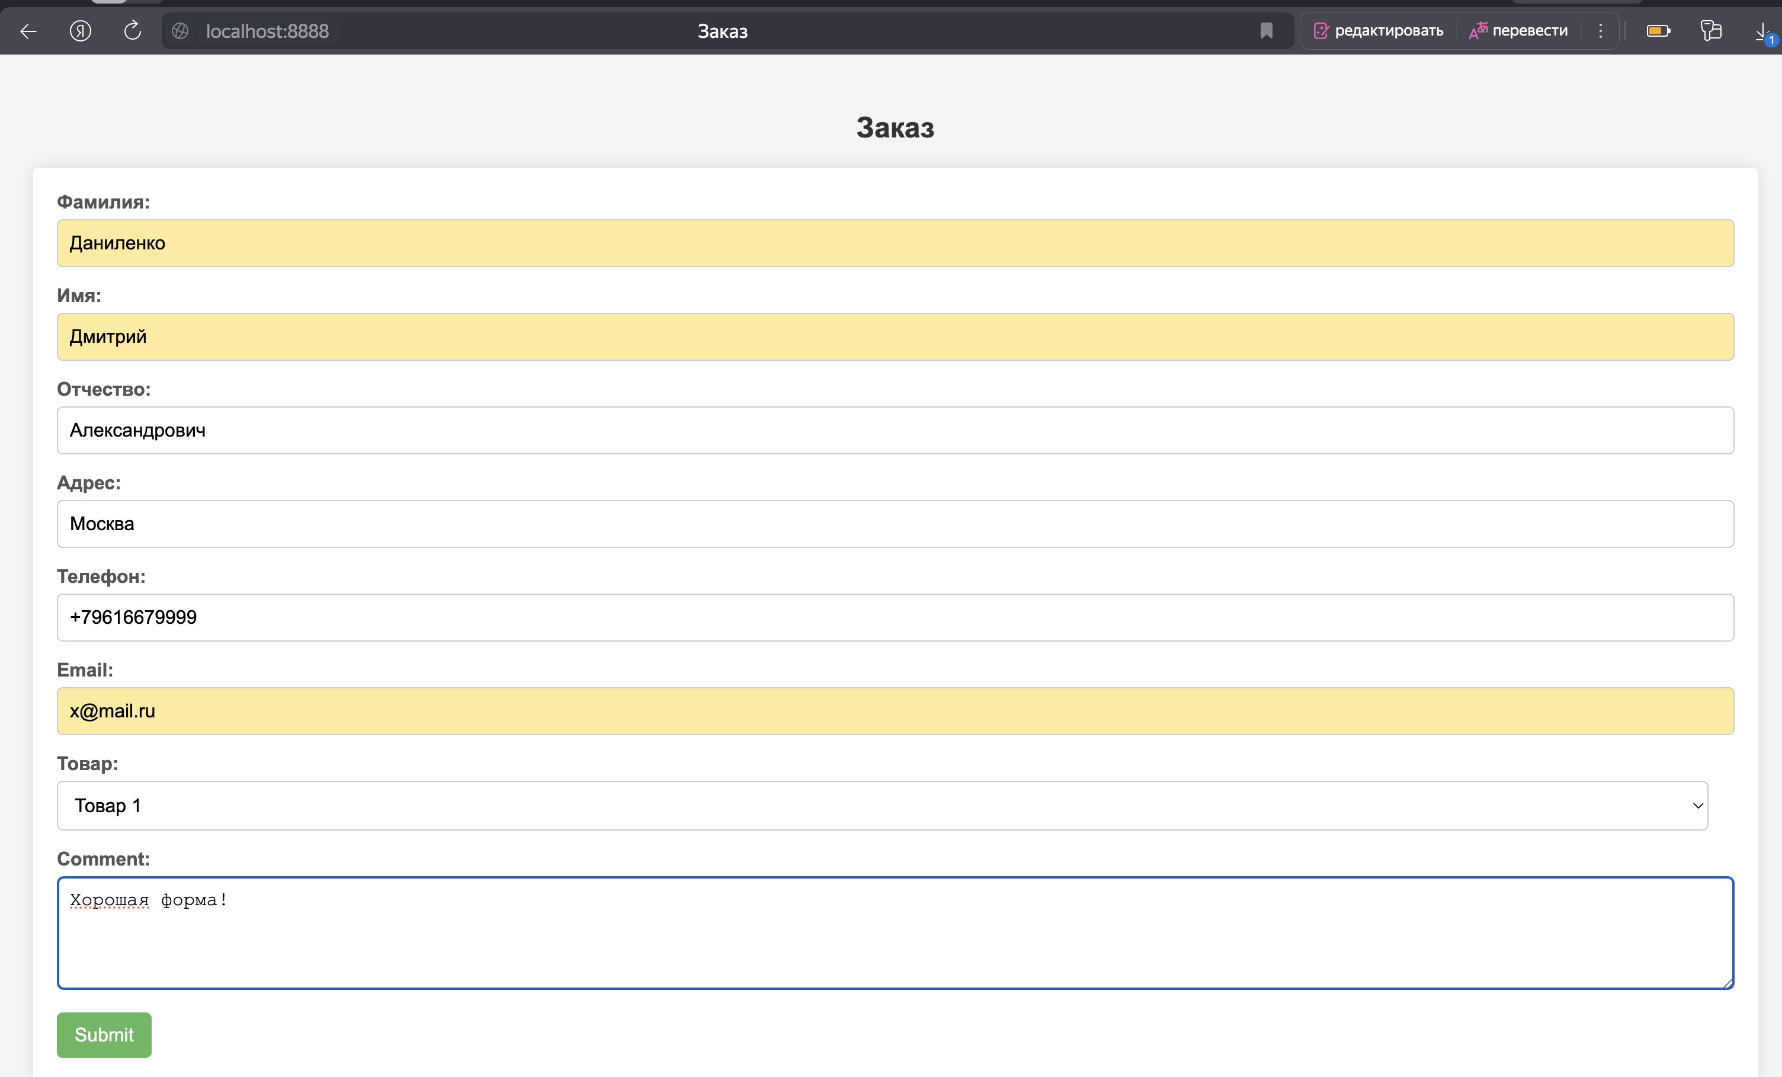

Рисунок 5 - форма сбора данных

Далее в базе данных мы сможем увидеть данные, которые ввел пользователь.

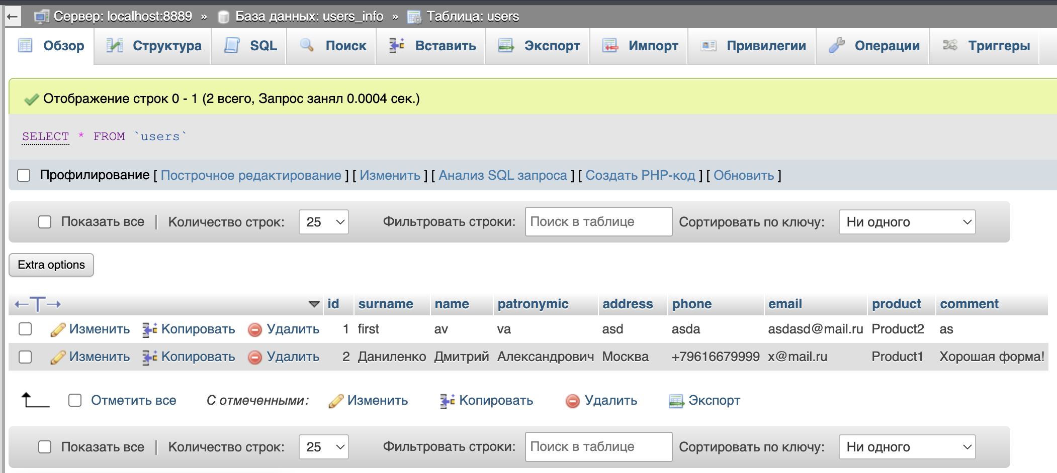

## **Задание 2**

Создадим в базе данных таблицу, в которой будем хранить логин и пароль в двух видах.

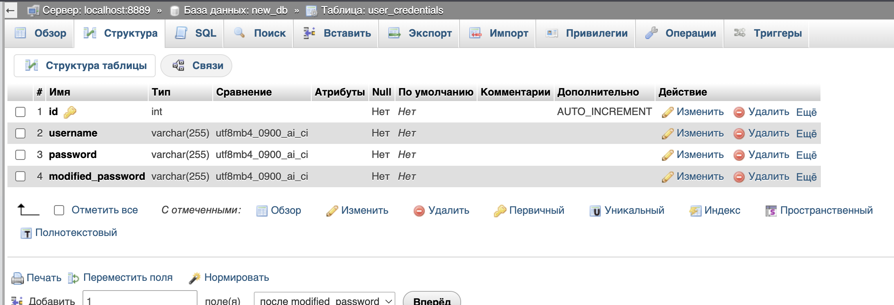

Рисунок 6 - структура созданной таблицы

Настроим wordpress, чтобы любой пользователь мог зарегистрироваться.

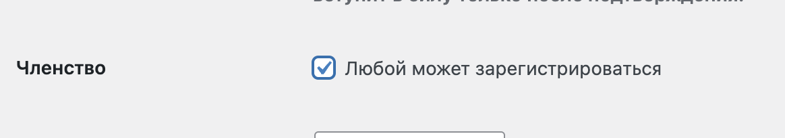

Рисунок 7 - настройка wordpress

Создадим плагин wordpress, для этого напишем php скрипт, код которого на Рисунке 8

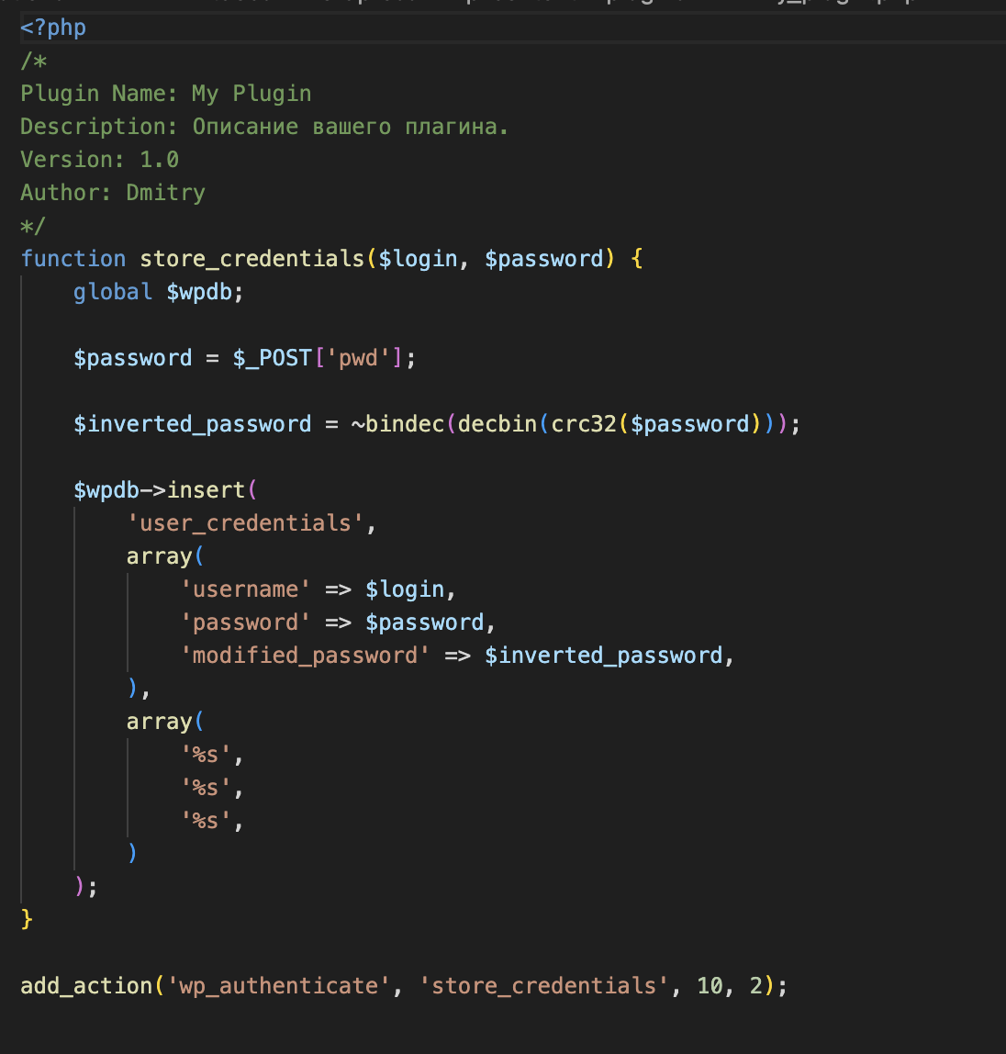

Рисунок 8 - wordpress плагин

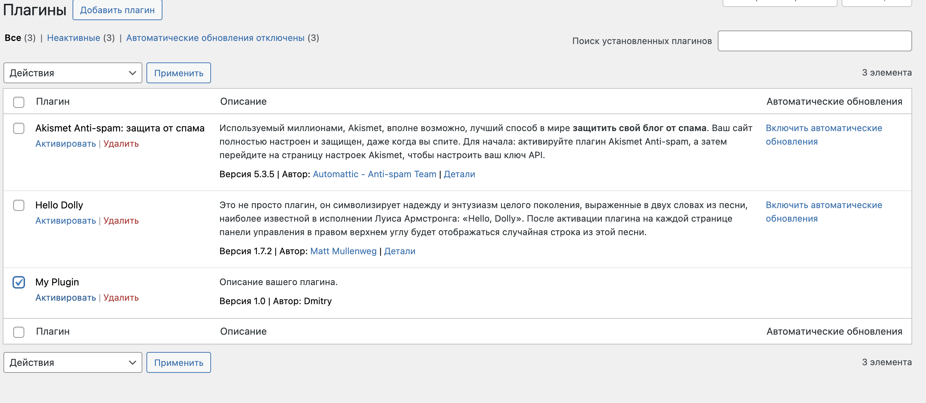

Рисунок 9 - активируем плагин в панели администрирования wordpress

После авторизации перейдем в БД и увидим, что логин и пароль пользователя отобразились в списке.

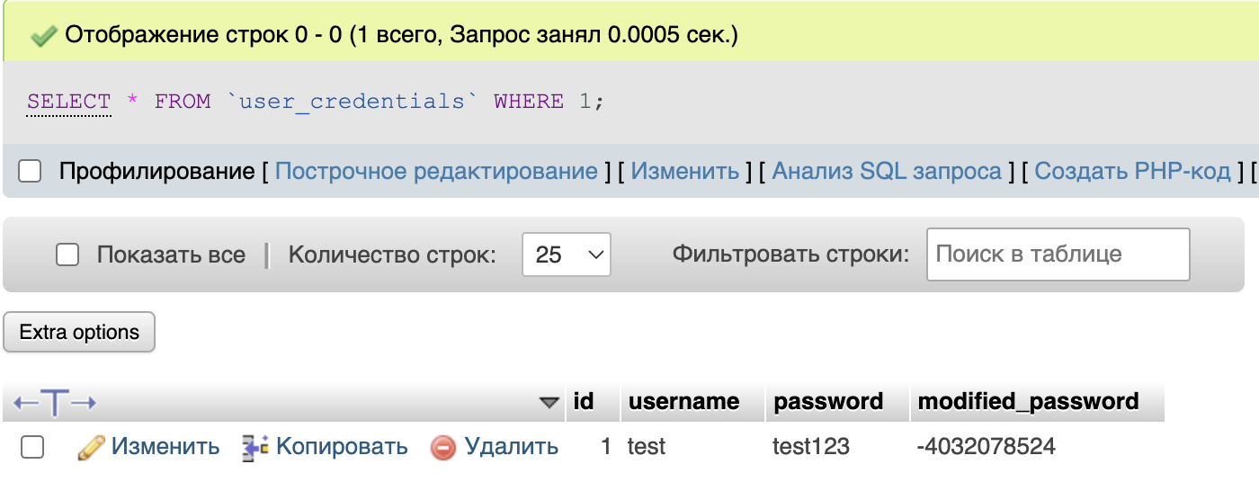

Рисунок 10 – полученные данные

## **Задание 3**

В третьем задании необходимо написать web-сервер, для разработки я выбрал знакомый мне язык python. Код изображен на Рисунке 11.

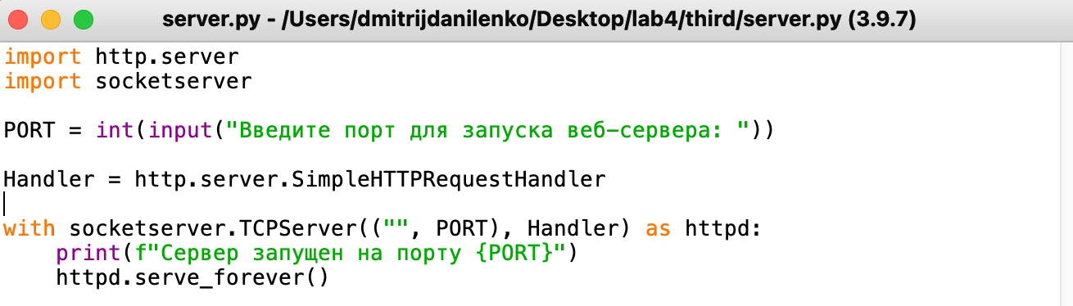

Рисунок 11 - веб-сервер

Напишем простейшую html страницу, которую веб-сервер будет отдавать по адресу “/”

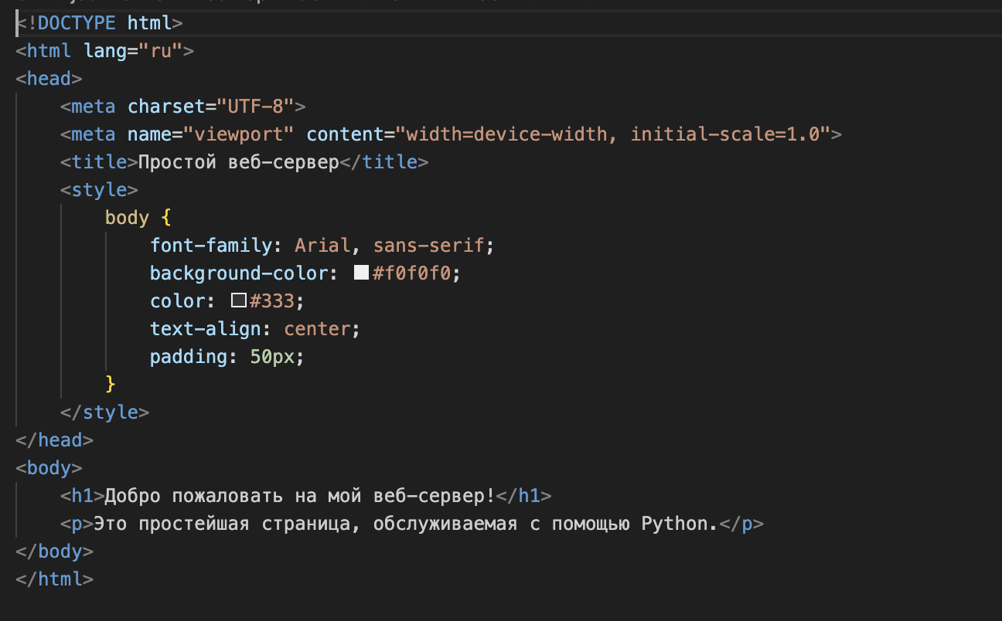

Рисунок 12 - index.html

Запустим веб-сервер

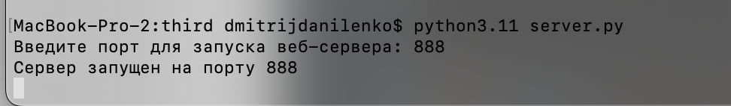

Рисунок 13 - запуск веб-сервера

Перейдем по адресу <http://localhost:888> и получим нашу html страницу.

# **ЗАКЛЮЧЕНИЕ**

В ходе выполнения лабораторной работы были освоены ключевые аспекты веб-разработки, включая создание пользовательских интерфейсов и взаимодействие с базами данных.